Chức năng đánh giá cuộc gọi

I. Truy cập vào trang quản lý tổng đài
- Truy cập đường dẫn: <domain>.tcrm.vn
- Tại giao diện chính, chọn Call Center Info ở góc trái màn hình.
- Nhấn vào mục Lịch sử cuộc gọi để truy cập vào danh sách cuộc gọi đến từ Khách Hàng.

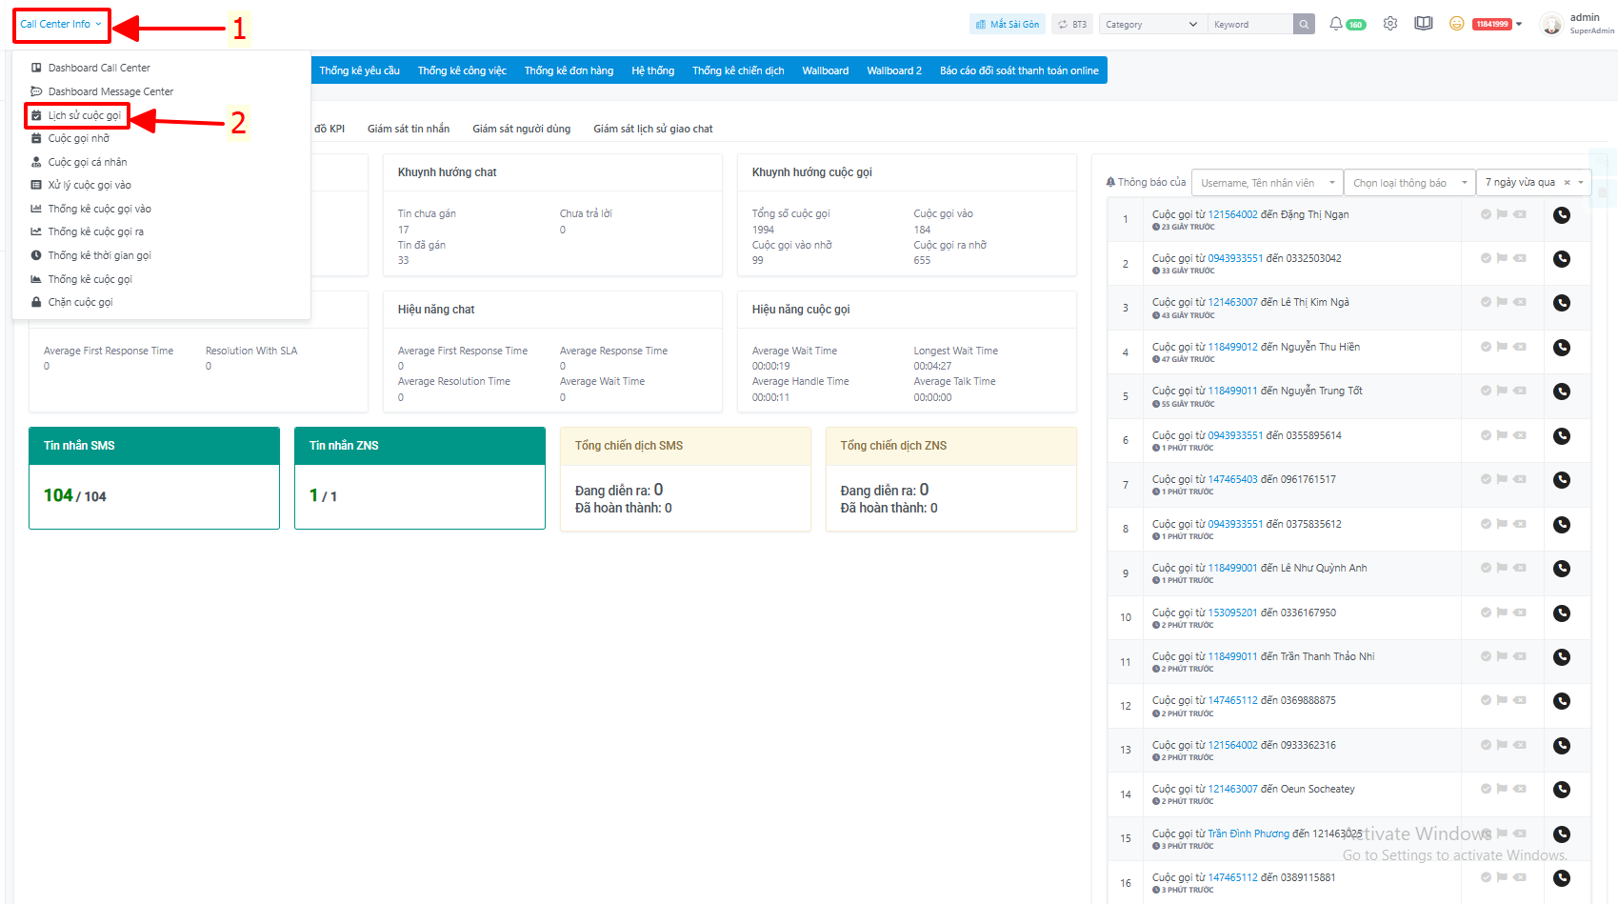

II. Thực hiện gửi đánh giá cho Khách Hàng
- Ở trang Lịch sử cuộc gọi, tìm số điện thoại của Khách Hàng vừa gọi đến tổng đài.
- Tại cột Đánh giá, nhấn vào nút mũi tên để mở ô nhập thông tin.
- Nhập nội dung muốn gửi cho Khách Hàng.
Nhấn nút Gửi để hệ thống gửi nội dung đánh giá đến Zalo của Khách Hàng.
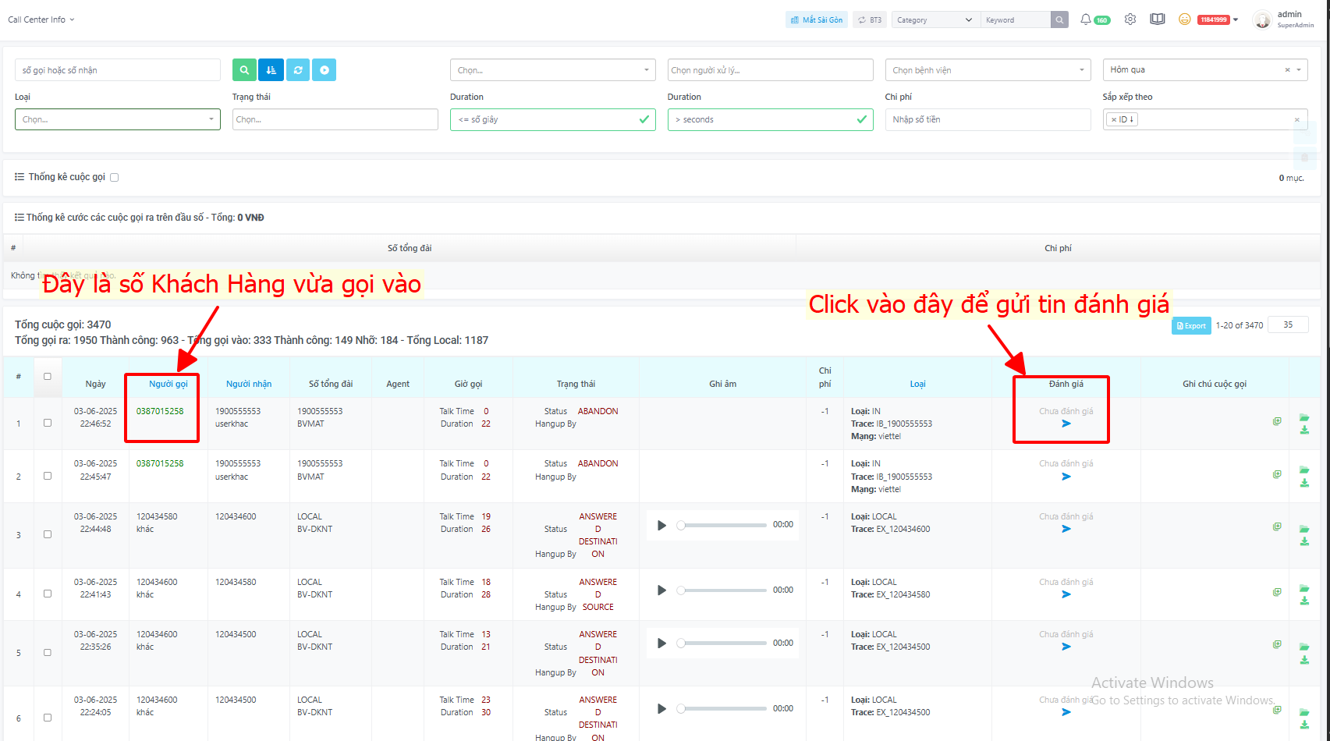

III. Khách Hàng phản hồi đánh giá
- Sau khi gửi thành công, Khách Hàng sẽ nhận được nội dung đánh giá qua Zalo.
- Khách Hàng có thể phản hồi trực tiếp trên Zalo.
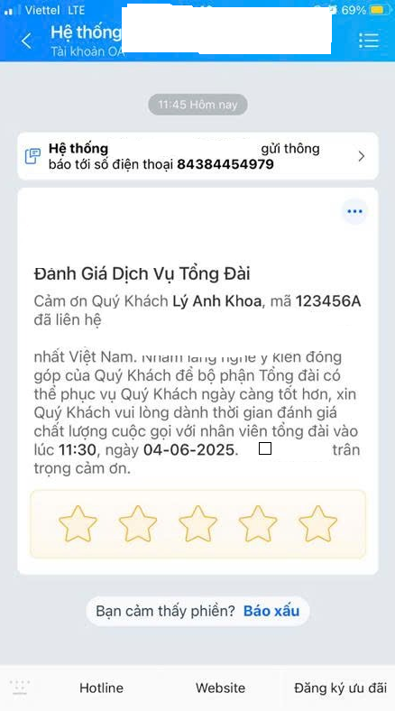

IV. Xem lại kết quả đánh giá từ Khách Hàng

Vào mục Báo cáo trên thanh menu.

Chọn Báo cáo chiến dịch → Báo cáo chiến dịch đánh giá từ Zalo.
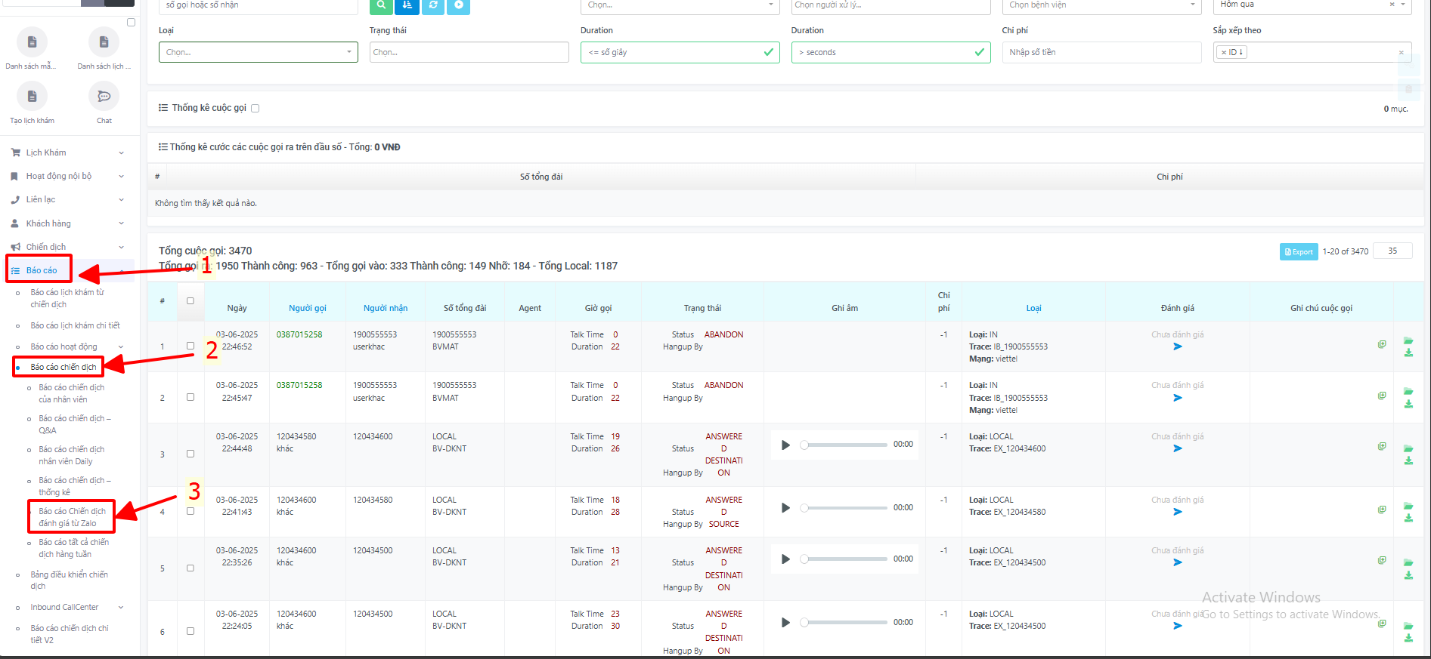Tại đây, bạn có thể theo dõi toàn bộ phản hồi đánh giá từ Khách Hàng.
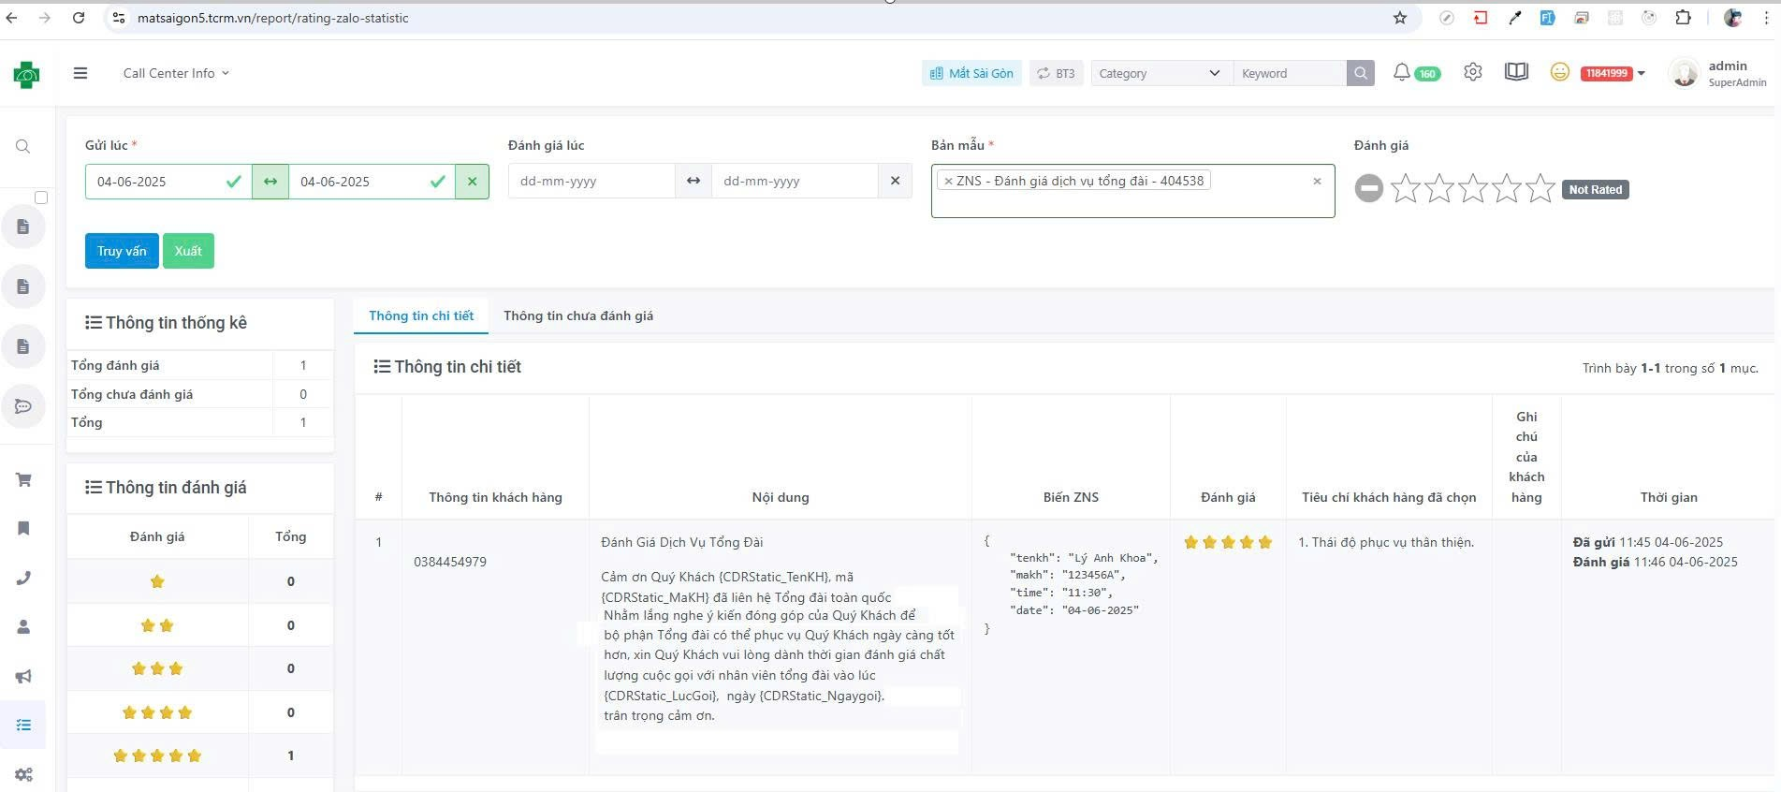
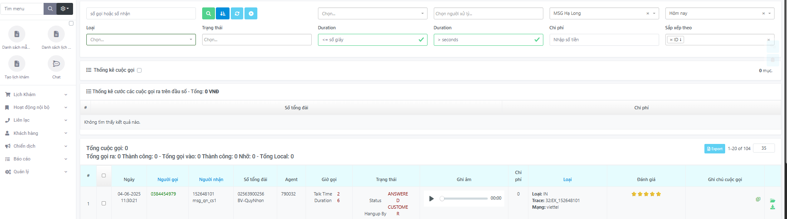Lúc này ở phần lịch sử cuộc gọi cũng hiển thị đánh giá của Khách Hàng luôn

